爸媽帶我遊公園  內容大綱
社會生活
(初小)
生活事件： 爸媽帶我遊公園
一、 | 示例概要
 | 以「爸媽帶我遊公園」為生活事件，引導學生認識、欣賞和愛護大自然，從而提高學生保護環境的意識；並幫助他們明白保持環境清潔是每一個市民的責任。

二、關鍵辭彙：

- 價值觀種態度：責任感
- 概念 ：保護/愛護環境、欣賞大自然
- 共通能力 ：溝通能力、創造力

三、 學習目標：認識、欣賞及保護大自然

 | 四、學習重點
 | 價值觀/態度 | 生活事件（討論焦點）
 | 責任感 | 爸媽帶我遊公園（保持環境清潔，切勿亂拋垃圾）

三、 | 五、 學與教策 | 略
 | 策略  事例 | 學習活動 (時間) | 形式 |  | 跟進活動
 | 爸媽帶我遊公園 | 透過教師展示【公園圖畫】、【垃圾桶叔叔】的故事及學生完成【美麗公園人人愛】工作紙等活動，培養學生愛護環境的態度及責任感（35分鐘） | 班主任課/德育課 |  | 親子活動/比賽：  【美麗的公園】圖畫創作比賽  【保護環境先鋒隊】書信創作比賽  【保護環境先鋒隊】漫畫創作比賽

爸媽帶我遊公園  內容大綱

六、延展及應用
延展： | 就【爸媽帶我遊公園】這事件，提高學生保護環境的意識，並幫助他們明白保持環境清潔是每一個市民的責任。除了這示例外，教師可視乎需要，以其他實例，設計有關學與教材料。例如：以「舊衣/舊物/舊玩具回收運動」的實例來討論環境友善的行為和生活方式；或以「我會用環保購物袋」的實例來讓學生將環境友善的行為和生活方式實踐於生活中  除了示例中的活動外，如情況許可，教師可考慮安排以下活動作配合：  ➢ 親子活動：【垃圾蟲】海報圖畫填色比賽  ➢ 親子活動：【清潔香港】口號創作比賽  ➢ 親子環保兒歌/環保舊曲新詞創作比賽  ➢ 親子環保標語創作比賽  ➢ 親子講座：保護環境由我做起  ➢ 清潔小先鋒/環保小先鋒選舉
應用： 示例中的活動，教師可因應時間及活動的重點內容，配合於初小常識科的課堂內進行。

爸媽帶我遊公園  學與教活動

社會生活
(初小)
生活事件：爸媽帶我遊公園

目的 | ： | - 幫助學生明白保持環境清潔的重要性  2. 幫助學生明白保持環境清潔是每一個市民的責任。  3. 幫助學生養成保持環境清潔及不亂拋垃圾的良好習慣。
價值 | ： | 責任感
教材 | ： | 【公園圖畫】（附件一）、【垃圾桶圖畫】（附件二）  【垃圾桶叔叔的心聲】故事內容（附件三）  【美麗公園人人愛】工作紙（附件四）
時間 | ： | 35分鐘
形式 | ： | 班主任課/德育課
流程 | ：

教學步驟 (時間) | 學習重點
活動一：教師展示圖畫（5分鐘）  教學材料：公園圖畫（附件一）  作為引動機活動：  - 教師提問學生：  - 你和你的家人喜歡到公園遊玩嗎？  - 教師展示一幅滿佈垃圾的【公園圖畫】 （附件一）  - 你們所到的公園是否像這個公園一樣滿佈垃圾？  - 如果你和家人在公園遊玩時看見這麼多垃圾，會有什麼反應？ | ➢增加對保持環境清潔的關注
活動二：教師講故事/播放錄音帶【垃圾桶叔叔的心聲】(15分鐘)  教學材料：垃圾桶圖畫（附件二）、【垃圾桶叔叔的心聲】故事內容（附件三）  - 教師展示一幅人像化（生氣的表情）的垃圾桶圖畫（附件二）  - 教師提問學生：  - 你覺得公園內的垃圾桶叔叔的心情如何？（好嬲/「唔開心」）  - 為什麼垃圾桶叔叔會「好嬲」/「唔開心」呢？  - 教師對學生說垃圾桶叔叔有一番話想跟大家說（附件三），請大家靜心細聽（教師可考慮先將故事內容錄音）  - 教師先講述/播放故事第一部份  - 教師提問學生：  - 故事中那個太太和她的兒女隨處丟棄垃圾，這樣對周圍環境會做成什麼影？  - 在日常生活中，你見過其他人也是這樣隨處拋垃圾嗎？  - 你/你的親人/你的朋友也曾經試過這樣隨處拋垃圾嗎？  - 教師講述/播放故事第二部份  - 教師提問學生：  - 如果你看見你的朋友/同學/親人亂拋垃圾，你會怎樣做?你會怎樣勸告他們保持環境清潔，不要再亂拋垃圾？ | ➢保持環境清潔的重要性  ➢隨處丟棄垃圾對環境的影  ➢保持環境清潔是每一個市民的責任
活動三：小組討論：【思考題】（10分鐘）  教學材料：【思考題】工作紙（附件四）  - 請學生四人為一組，各就【思考題】工作紙中選取一題，討論  處理方法。  2. 教師請各組報告他們的討論結果 | ➢保持環境清潔的重要性  ➢養成保持環境清潔，不亂拋垃圾的良好習慣
教師總結：（5分鐘）  愛護大自然是每個人的責任，我們應同心協力保持環境清潔，不亂拋垃圾，使大家都可以在一個清潔的環境下過著健康的生活。 | ➢齊心協力保持環境清潔，美好（健康）生活你我共享

爸媽帶我遊公園  學與教活動

社會生活
(初小)
跟進活動：

教學步驟 | 學習重點
活動：親子繪畫活動/比賽  教學材料：【美麗的公園】工作紙（附件五）  （教師視乎需要，另外安排時間進行）  1. 鼓勵學生將「保持環境清潔，切勿隨處拋垃圾」的訊息帶回家中  2. 在家中，學生與家人（父母/兄弟/姊妹）合作設計圖畫【美麗的公園】（附件五）  3. 在設計過程中，學生與家人討論怎樣才算是一個美麗的公園（括環境衛生方面）  4. 教師邀請學生於課堂內或週會中分享如何將「保持環境清潔，切勿隨處拋垃圾」的訊息帶回家中  5. 教師亦可考慮邀請得獎的學生及其家人在週會中分享他們一家人如何在日常生活中實踐「保持環境清潔，切勿隨處拋垃圾」的行為  6. 將得獎作品將貼於壁報版或走廊 | ➢與家人在日常生活中實踐「保持環境清潔，切勿隨處拋垃圾」的行為

爸媽帶我遊公園  學與教活動
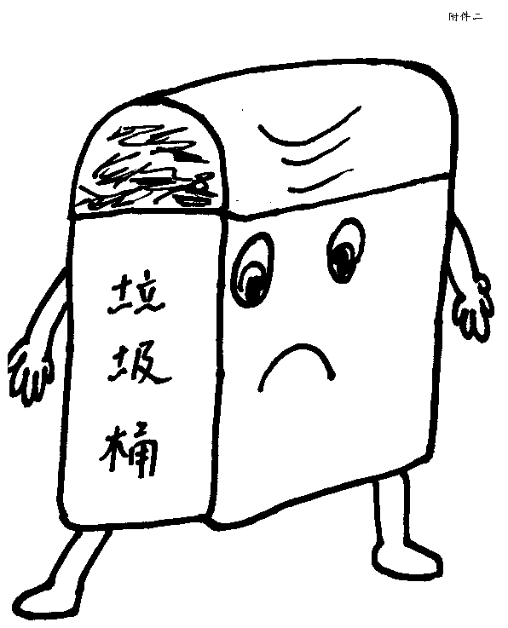

爸媽帶我遊公園  學與教活動

【垃圾桶叔叔的心聲】
第一部份
各位小朋友，我係垃圾桶叔叔，我係香港公園內已經生活了五年，我真係好睇唔過眼果D冇公德心人，佢地成日將D垃圾隨處掉，有垃圾桶又唔用，有時明明我係佢地附近冇幾遠，但係佢地都好似睇唔到我咁，係都鐘意將垃圾掉落地，講都未講完咋，前面就有個太太掉個膠袋落地啦，嘩！嘩！嘩！佢D仔女真拽，竟然將D香口膠吐落地，都唔知個媽咪點教D仔女。小朋友，其實佢地咁做會對周圍環境有好大影，咁你地又知唔知道有乜影呢？
第二部份
小朋友，你地好叻呀！我問問題你地都答到晒。我見果個太太同佢D仔女咁冇公德心，我梗係嬲啦！我就用雙眼掘住佢地，就好似而家咁樣，希望佢地會覺得唔好意思，將D垃圾執番起，點知佢地竟然望都唔望我就走，你話係唔係激死人啦！小朋友，我想請你地幫幫忙，勸下果D冇公德心人保持環境清潔，唔好再隨地亂拋垃圾，咁你地又會用乜方法呢？
爸媽帶我遊公園  學與教活動

附件四
【思考題】工作紙

- 假如你和朋友正在公園內遊玩，你的朋友正想將咀嚼完的香口膠吐在地上，你會教他如何處理吃完的香口膠呢？
- 假如你和朋友正在公園內遊玩，你的朋友口中有痰，你會教他如何處理口中的痰呢？
- 假如你和家人正在公園內遊玩，你們剛吃完魚蛋，弟弟已將串魚蛋的竹枝丟在地上，而你手中仍拿竹枝，你會怎樣處理那竹枝呢？
- 假如你和家人正在公園內遊玩，你們剛吃完雪糕，你用紙巾抹嘴，因為附近沒有垃圾桶，媽媽就叫你將紙巾丟在地上，你會怎樣處理那紙巾呢？

爸媽帶我遊公園  學與教活動
附件五
【美麗的公園】圖畫創作
- 請你與家人討論，一個怎樣的公園才算是你理想中的美麗公園（括環境衛生方面）
- 請與家人（父母/兄弟/姊妹）合作設計圖畫【美麗的公園】

你認為你的同學會喜歡到這個公園遊玩嗎？為什麼？

爸媽帶我遊公園  學與教活動
附件六
【保護環境先鋒隊】書信創作

假設你和你的家人是【保護環境先鋒隊】的隊員，現在請你們合力將以下任務完成：

【勸告那些沒有公德心的人保持環境清潔，不要亂拋垃圾】
預祝大家任務成功！

親愛的香港市民：

我們是【保護環境先鋒隊】的隊員，求求你們不要再拋垃圾，地球先生已經病倒了，__________________________________

______________________________________________________

______________________________________________________

______________________________________________________

______________________________________________________

______________________________________________________

______________________________________________________

_____________________________________________________

保護環境先鋒隊上
2002年1月30日

爸媽帶我遊公園  學與教活動
附件七

【保護環境小先鋒】漫畫創作

假設你和你的家人是【保護環境先鋒隊】的隊員，現在請你們合力將以下任務完成：
【勸告那些沒有公德心的人保持環境清潔，不要亂拋垃圾】
預祝大家任務成功！

（1） | （2）
（3） | （4）

